Offentlige myndigheter, grunneiere,
naboer og rettighetshavere i samsvar med adresseliste
fra Bamble kommune

Varsel om oppstart av detaljreguleringsplan for Grenland renseanlegg med transportsystem
I samsvar med §12-8 i plan- og bygningsloven varsles det med dette oppstart av arbeid med detaljregulering for Grenland renseanlegg med transportsystem gjennom Skien, Porsgrunn og Bamble kommune.
Skien, Porsgrunn og Bamble kommune er forslagsstiller, med Norconsult Norge AS som plankonsulent. Det er i samråd med kommunen vurdert at tiltaket utløser krav om konsekvensutredning og planprogram (iht. PBL. §§ 4-1, 4-2).
Det skal utarbeides separate detaljreguleringsplaner for hver kommune. Dette planvarselet gjelder kun den delen av tiltaket som ligger innenfor Bamble kommunes grenser.
Kort oppsummert
Det planlegges for etablering av nytt felles renseanlegg for Skien, Porsgrunn og Bamble kommune, med tilhørende transportsystem og utslippsledning. Formålet er å møte skjerpede krav til rensing av avløpsvann, inkludert nitrogenfjerning, og å legge til rette for fremtidige krav i EUs reviderte avløpsdirektiv. Anlegget skal bidra til forbedret vannkvalitet, redusert miljøbelastning og bærekraftig utvikling i regionen. Reguleringsplanen skal klargjøre for etablering av renseanlegg med sjøledninger og vise konsekvenser av tiltaket.
Du mottar dette varselet fordi planarbeidet berører deres interesser som grunneier, nabo, aktuell myndighet eller andre aktuelle organisasjoner. Varsel om oppstart gjøres helt i starten av et planarbeid, og tiltaket er dermed ikke klarlagt i detalj i denne fasen av prosessen.
Planlagte tiltak innebærer i hovedsak etablering av sjøledninger gjennom Skien, Porsgrunn og Bamble kommune. Sjøledningene vil stort sett ligge i sjø og under bakken og vil derfor ikke være synlige etter etablering. Det kan likevel bli behov for enkelte oppgraderinger av eksisterende avløpsledninger på land der dette er nødvendig.
Varslingsområdet omfatter et større område enn det som blir endelig planområde. Hensikten er å ha fleksibilitet for å sikre mulige føringsveier for renseanlegg med sjøledninger og områder for rigg- og anlegg.
I det følgende gis det en mer detaljert beskrivelse av planarbeidet og mulig tiltak.

Formål
Prosjektet følger opp anbefalingen i Konseptvalgutredningen (KVU) for avløpsstrategi Grenland, der alternativ 1D med «ett felles renseanlegg med beliggenhet i ytre del av Frierfjorden med utslipp til Frier- eller Langesundsfjorden» som ble valgt som beste løsning.
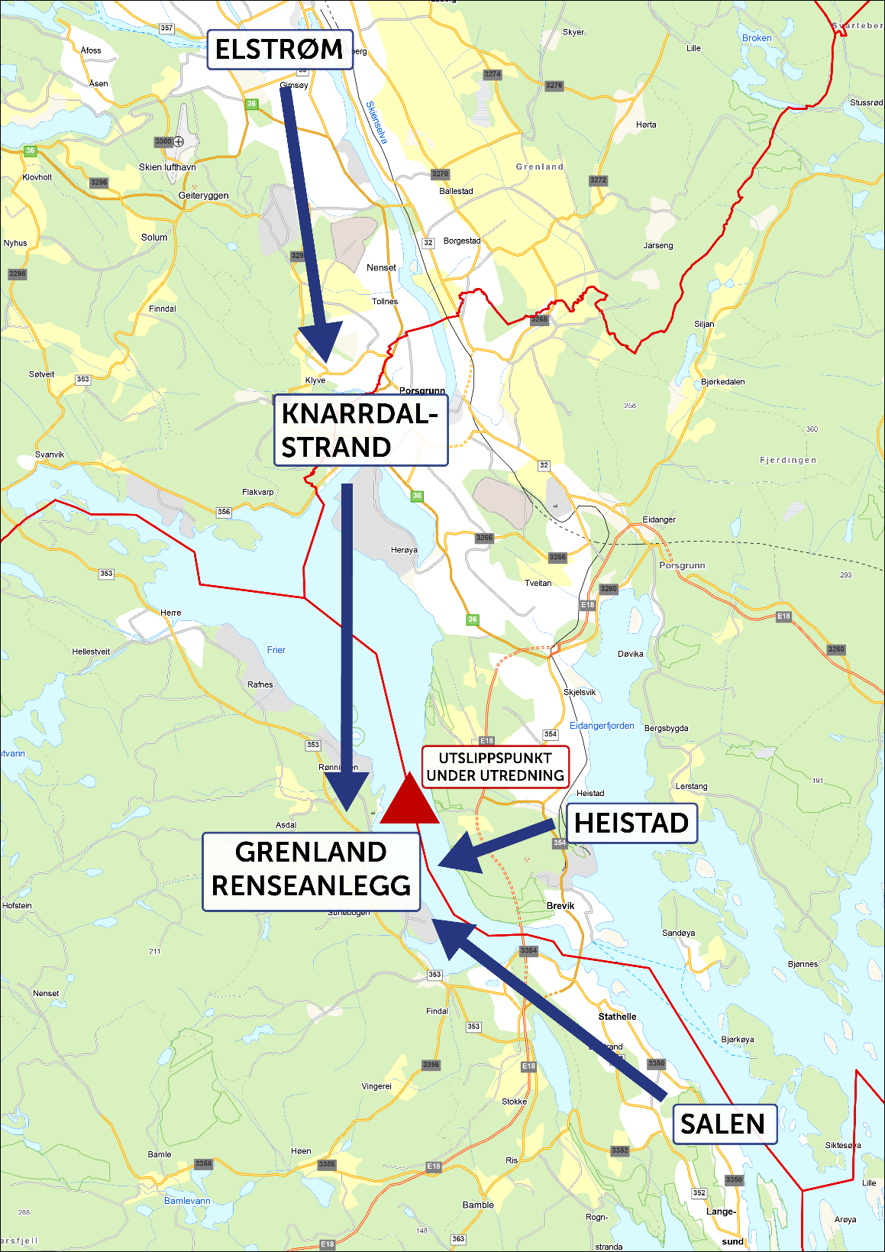
Figur 1. Viser alternativ 1D i konseptvalgutredningen avløpsstrategi for Grenland. Frier indikerer felles renseanlegg (plassering ikke avklart) og rød trekant indikerer utslippspunkt som er under utredning.

Prosjektet for nytt felles renseanlegg i Grenland har som hovedmål å sikre en helhetlig, fremtidsrettet og kostnadseffektiv løsning for rensing av avløpsvann i Skien, Porsgrunn og Bamble. Løsningen skal være tilpasset både dagens og fremtidens krav til miljø, teknologi og samfunnsutvikling, og bidra til å oppfylle nasjonale og europeiske miljømål.
Beskrivelse av tiltak og varslingsområde i Bamble kommune
De tre kommunene har inngått et forpliktende samarbeid om å utvikle en felles avløpsstrategi. For å sikre god lokal forankring skal det utarbeides detaljreguleringer i hver enkelt kommune. Konsekvensutredningen av tiltaket skal utarbeides for hele tiltaket inkludert renseanlegg og sjøledninger. Plangrensen er oppdelt per kommune og omfatter areal til etablering av ledningstrase i vann, samt etablering av renseanlegg og andre anlegg på land. Plassering av renseanlegg og utslippspunkt er under utredning.
Kartet nedenfor viser varslingsområdet i Bamble kommune. Planområde vil foreligge først når reguleringsplanforslaget legges frem for politisk førstegangsbehandling.
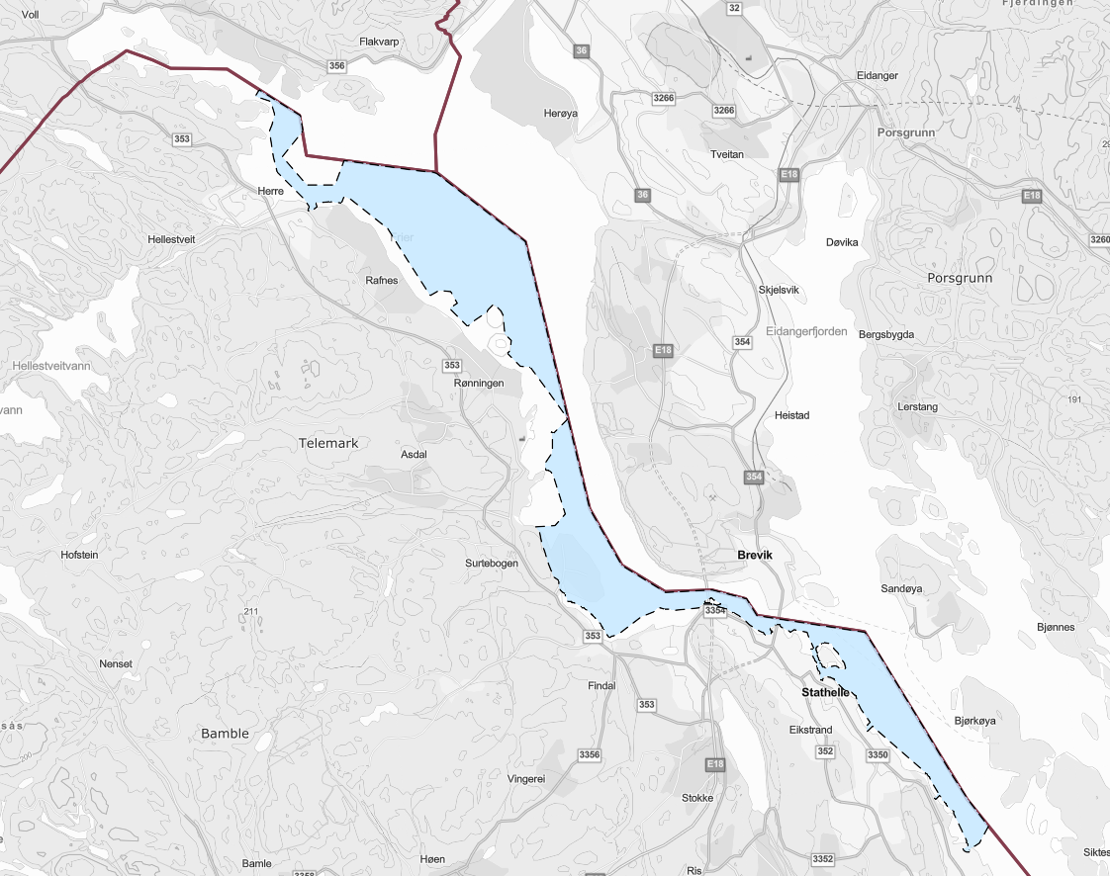
Figur 3. Kartutsnittet viser varslingsområdet i Bamble kommune med blå markering
Store deler av tiltaket med nytt felles renseanlegg planlegges etablert i Bamble kommune. De to alternative tomteplasseringene vurderes i ytre del av Frierfjorden, med et arealbehov på 80–100 dekar. Det skal også avsettes areal til et fremtidig slambehandlingsanlegg med mulighet for biogassproduksjon og avvanning.
Det er lagt vekt på god tilgjengelighet for transport og logistikk ved tomtevalgene, samt tilknytning til eksisterende og fremtidig infrastruktur.
Avløpsvannet fra Salen renseanlegg i Langesund og fra Heistad renseanlegg i Eidangerfjorden skal pumpes inn til nye Grenland renseanlegg (GRA) i frierfjorden. Dette avløpsvannet er tenkt samlet ved Møllebukta pumpestasjon på Stathelle før det pumpes videre inn til GRA. Bamble kommune har en eksisterende pumpestasjon i dag. Det er tenkt en vesentlig utvidelse av denne stasjonen. Dette vil medføre betydelige anleggsarbeider i området. Blant annet vil det kunne påvirke trafikkbildet ved den kommunale delen av gaten Krabberødstrand. I tillegg vil anleggsarbeidet kunne påvirke støybildet for naboer. Pumpestasjonen vil bli bygget med anlegg som hindrer lukt.
Tiltaket berører flere industriaktører i Bamble, blant annet INEOS Rafnes, INOVYN Norge og aktører på Skjerkøya, og det tas hensyn til eksisterende infrastruktur, sikkerhetssoner og fremtidige utbyggingsplaner i området.
Krav om konsekvensutredning
I henhold til plan- og bygningsloven §§ 4-2 og 14-6 skal planer som kan medføre vesentlige virkninger for miljø og samfunn vurderes opp mot krav om konsekvensutredning. Planarbeidet er derfor vurdert opp mot forskrift om konsekvensutredninger (KU-forskriften), inkludert vedlegg I og II, for å avklare om tiltaket utløser krav om KU. Vurderingen omfatter både tiltakets karakter og dets potensielle virkninger på miljø og samfunn.
Relevante punkter fra forskriften:
- Vedlegg I lister opp tiltak som alltid skal konsekvensutredes. Dette gjelder blant annet store avløpsanlegg og større infrastrukturtiltak i sjø og på land. For rørledninger gjelder kravet dersom diameteren er over 800 mm og lengden over 40 km – noe som ofte vil være relevant for større VA-prosjekter med sjøvannsledninger.
- Vedlegg II omfatter tiltak som skal vurderes nærmere. Her nevnes blant annet andre større VA-tiltak, ledningsanlegg og tiltak som kan få vesentlige virkninger for miljø, naturmangfold, friluftsliv, kulturminner eller samfunn.
Vurderingskriterier for renseanlegg og sjøvannsledninger:
- Størrelse og kapasitet på renseanlegget – her omfatter dette over 100 000 pe.
- Lengde og dimensjon på sjøvannsledningene – her omfatter dette over 40 km med sjøvannsledninger samlet med store dimensjoner.
- Selv om hensikten med tiltaket er å bedre miljøet i sjø er det her potensiale for påvirkning på sjøresipienter, naturmangfold, fiskeri, friluftsliv, kulturminner, landskap og samfunn. Samt mulig risiko for forurensning, utslipp, støy, anleggsarbeid og arealbeslag.

Et nytt renseanlegg med tilhørende sjøvannsledninger i denne størrelsesorden vil alltid utløse krav om konsekvensutredning etter forskriften. Dette gjelder både for selve anlegget, ledningsanleggene og utslippspunktet i sjø. KU må gjennomføres som del av planprosessen.

For å se hele prosjektet under ett og vurdere det samlede virkningene og konsekvensene av tiltaket foreslås det at det utarbeides en felles konsekvensutredning for alle tema som skal dekke detaljreguleringene i hver av de tre kommunene. Gjennomføring av konsekvensutredningen vil sikre at nødvendige skadereduserende tiltak blir vurdert og implementert for å minimere belastningen på miljø og samfunn.
Følgende temaer vurderes å være aktuelle for konsekvensutredningen:
- Naturmangfold
- Vannmiljø og naturmangfold i vann
- Forurenset grunn i sjø og på land
- Klimagassutslipp
- Luftforurensning
- Kulturminner
- Friluftsliv
- Støy
Andre temaer som skal utredes:
- Massehåndtering
- Trafikk, transport og vei (bla. Transport av kjemikalier)
- Geoteknikk med områdestabilitetsvurdering og skredfare
- Vurdering av Storulykkeforskriften
- ROS (risiko- og sårbarhetsanalyse)
Medvirkningsmøte
Det inviteres til åpent medvirkningsmøte 12. mars kl. 18-20 ved USN campus Kjølnes, auditorium B-113 like ved hovedinngang. Det gis informasjon om planprosessen og prosjektet. Det er satt av tid til spørsmål og svar.

Spørsmål og innspill planarbeidet kan rettes til
Innspill, kommentarer og opplysninger som kan ha betydning eller interesse for planarbeidet sendes inn på prosjektets StoryMap (se QR-kode under).
Spørsmål om planarbeidet kan rettes til Aleksander Styrvold Kristoffersen på e-post:
aleksander.styrvold.kristoffersen@norconsult.com eller via telefon +47 996 24 709
Alle innspill må sendes innen 16.04.2026
For mer informasjon om prosjektet, se prosjektets StoryMap.


Link til StoryMap

Med vennlig hilsen
Norconsult

Vedlegg
- Kart med planavgrensning
- Planinitiativ
- Referat fra oppstartsmøte med Skien, Porsgrunn og Bamble kommuner.

